Space Shooter

Autorzy projektu:

1. Bruno Mircevski
2. Marek Chojnowski

Grupa: PS8

Data: 04.12.2022

1.Opis projektu

Tematem projektu jest gra „Space Shooter”.Gra opiera się na prostym schemacie typowej strzelanki : gracz sterując statkiem za pomocą strzałek unika wrogich ataków i jednocześnie napiera atakami na przeciwnika próbując go zestrzelić i zdobyć za to punkty. Dodatkowo w trakcie gry gracz może zebrać „bonusy” :dodatkowe punkty, szybsze pociski itp.

2. Główne funkcjonalności projektu

* Gra opiera się na schemacie:  
  ◦ Gracz rozpoczyna grę wciskając przycisk „space”.  
  ◦ Gracz oddaje strzały przyciskiem „Q” i steruje statkiem strzałkami (up, down).  
  ◦ Jeżeli gracz zostanie trafiony pociskiem przeciwnika lub   
   przeciwnik go dotknie, to gracz traci życie.  
  ◦ w trakcie rozgrywki pojawiają się bonusy które gracz może zebrać.  
  ◦ Rozgrywka trwa do momentu stracenia wszystkich żyć przez gracza.
* Po zakończonej rozgrywce pokazywać się będzie ekran końcowy gry ze statystykami (ilość zabitych graczy, zebrane bonusy i ich ilość).
* Możliwość wyświetlenia instrukcji gry oraz wyjścia z aplikacji.

3. Indywidualny opis każdego wzorca

**3.1 Wzorzec Singleton**

Wykorzystujemy wzorzec Singleton, aby nie powstało wiele instancji opcji.

**3.2 Wzorzec Factory Method (Metoda Fabrykująca)**

Wykorzystujemy wzorzec Metody Fabrykującej aby oddzielić kod konstrukcyjny od kodu który używa tych obiektów. Więc gdy chcemy dodać nowego (enemy) tworzymy jedynie podklasę kreacyjną i nadpisujemy metodę wytwórczą.

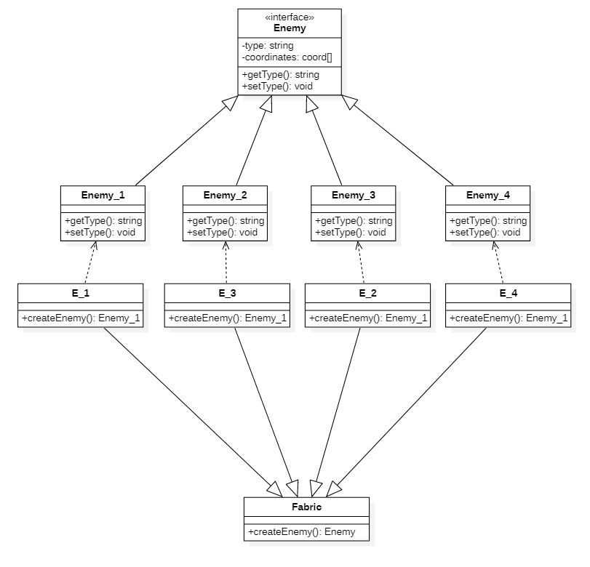

**3.3 Wzorzec Adapter**

Zmiana nazw metod jakiejś istniejącej w bibliotece klasy. Np przerobić listę na stos jak na wykładzie.

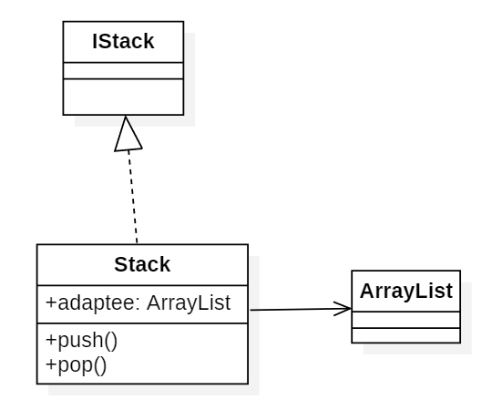

**3.4 Wzorzec Proxy (Pośrednik)**

Wykorzystujemy wzorzec Proxy aby zliczyć liczbę odwołań metody kill klasy enemy aby zliczyć punkty i pobierać listę Bonusów.

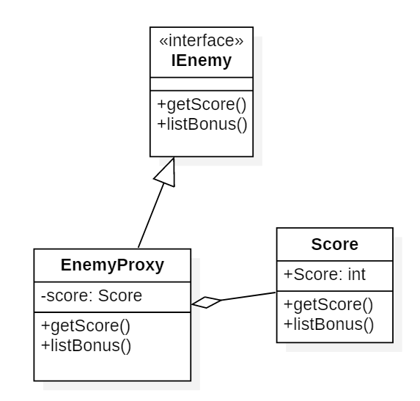

**3.5 Wzorzec Decorator (Dekorator)**

Wykorzystujemy wzorzec Dekorator gdy chcemy rozszerzyć(przypisać dodatkowe właściwości w trakcie działania kodu gdy dziedziczenie jest niemożliwe, niepraktyczne bo nie jest dynamiczne ) np. obiekt ma więcej życia, albo szybciej się porusza. Na obiekt można nałożyć dekorator nadpisujący jakąś metodę żeby mniej obrażeń obiekt otrzymywać lub szybciej się poruszać. Losowo niektóre obiekty w które się strzela maja nałożony taki dekorator.

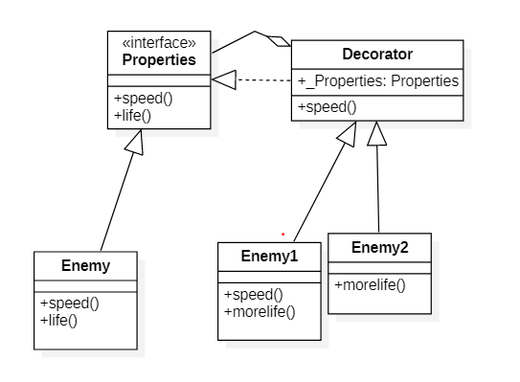

**3.6 Wzorzec Strategy (Strategia)**

Wykorzystujemy wzorzec Strategia aby zmieniać zachowanie obiektu w trakcie działania programu(poruszanie się góra, dół i strzelanie).

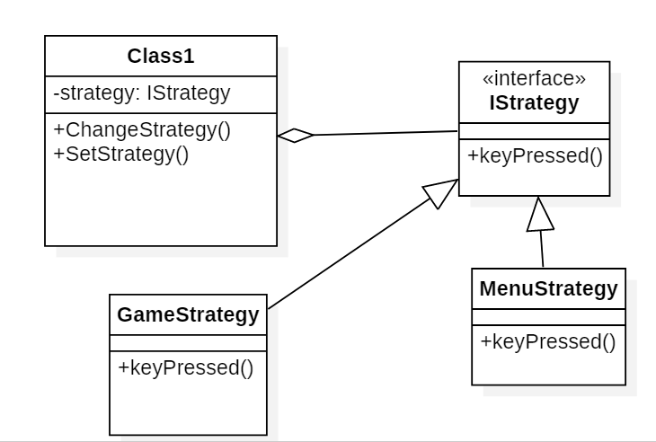

**3.7 Wzorzec Template Method (Metoda Szablonowa)**

Wzorca metody szablonowej używamy aby nie powielać całej struktury poziomu trudności a jedynie nadpisywać różniące się metody.

